摄像头(Camera) –承认书 Check List

客 户 名 称（Customer Name）： 广州准捷电子科技有限公司客 户 型 号（Customer Number）： ZJ30 Sensor 型 号 (Sensor Type)： IMX307 本 厂 编 号 （Factory P/N） ： KY-ZJ30-V1.0

供应商签章

制作 | 审核 | 批准 | 打样日期
周华青 | 谢坤 |  | 2023-11-13
客 户 签 章

采购 | 研发 | 品质 | 承认日期

变更记录栏
编制/变更日期 | 变更理由 | 变更内容 | 版本

深圳市辉诚实业有限公司
联系方式：许福川（工程） 15914074768
地址：深圳市坪山新区坪山街道汤坑家德马峦工业区 1 区20 栋3 楼
1.1. 参数说明

项目 | 技术指标 | 备注
像素 | 1080P | IMX307 1/2.8
镜头 | KY-M12
动态图像分辨率 | 1920*1080
焦距 | 2.9mm
光学结构 | 6G+IR
视场 | D130°
光圈 | 2.0mm
畸变 | <22％
输出信号 | RAW
时钟频率 | 6–27 MHz
输出引脚 | 40PIN-FPC0.5MM
工作电压 | AVDD28  DOVDD18  DVDD12
稳定工作温度 | 0°C 到 50°C
详细芯片资料 | 见IMX307芯片规格书
外形尺寸 | 见结构图

第二章：单体外观检测

检 | 判定标准 | 测试方法 | 缺陷级别
查事  项 |  |  | 主要 | 次要
外观检查 | 保护膜应遮盖镜头光孔或无缺失。 | 目测 | V
 | 镜头入光孔处不能有污痕和刮伤（图像明显）。 | 目测 | V
 | LENS 表面不可有划伤、泛白及脏污，并有点胶固定。 | 目测 | V
 | 点胶面不可溢出超过 LENS 宽度。 | 目测 |  | V
 | LENS HOLDER 有固定，无脱落及翘起现象。 | 目测 | V
 | 底座不能有损伤、边缘棱角不能有撞伤。 | 目测 |  | V
 | 镜头与支架粘胶溢出不超过该边 50%。 | 目测 | V
 | FPC/PCB 不可有有感划伤（明显划伤，露出底铜者）、残胶及断裂现象，FPC/PCB 边缘不得有明显的批锋和残缺。 | 目测 |  | V
 | FPC/PCB 的标识能正确识别，字符无错误。 | 目测 |  | V
 | 连接器上不可有爬锡现象，不可有脏污破损。 | 40X 显微镜 | V
 | 连接器所有 PIN 脚没有凹陷低于塑胶本体的现象。 | 目测 | V
 | 补强板或钢片不能有明显刮手现象。 | 裸手触摸 |  | V
 | 补强板或钢片贴合不可有开裂现象。 | 目测 | V
 | 镜头与底座须平滑旋入，不能倾斜，与支架间配合不能有  松动。 | 目测 | V
 | 底座与 FPC/PCB 连接应无缝隙（缝隙大于 0.2mm 不能接  受）。 | 目测 | V
 | 如果是 ZIF 连接器，金手指上不能出现刮伤和破损现象。 | 目测 | V

检验内  容 | 判 定 标 准 | 检验方式 | 缺点级别
 |  |  | 主要 | 次要
结构 | 1FPC/PCB与钢板粘合良好 。 | 实测或 目视 | V
 | 2.Lens 须平顺旋入,不得倾斜,与 Holder 间配合不能松动。 |  | V
 | 3.Holder 与钢板或 PCB/PCB 间接触良好,无缝隙.。 |  | V

第三章 光学性能检测

光学性能检验要求
序号 | 检验项目 | 要求 | 检验方法 | 不合格  分類
1 | 污点(Dust) | 白场下， 获取图像,目测全画面不允许有可見異物存在 | 测试夹具.小灯  箱.6500K 白色背光 | A
2 | 成像方向(imaging direction) | 符合图纸要求 | 测试夹具 | A
3 | 坏点与集束型坏点(Dead & Wound Pixel) | 1） 暗场下： 总亮点數小于400pixel；2个相邻pixel 的集束型亮点小于20；无3个pixel以上集束型亮点。2）白场下：总暗点數小于400pixel； 2个相邻pixel 的集束型暗点小于20；无3个pixel 以上集束型暗点。 | 测试软件小灯箱  （6500K 白色背光） | A
4 | 解析度(Resolution) | 200万pixel： 中心不小于800W/PH | MTF 测试程序 | A
5 | 视场角(FOV) | 130° | 测试夹具、视场角标板 | A
6 | 像面均匀度(Shading) | 四角距離中心90% 试场处亮度均值， 至少达到中心试场亮度的45% 以上； 每个角的亮度达到中心亮度的35%以上（取样框大小为40*40 象素， sensor 暗角补偿功能未开启）。 | 测试软件、小灯箱  （3400Lux， 6500K  白色背光） | A
7 | 色差(Color) | 对色彩还原误差不大于20% | 测试软件Color checker card | A
8 | 几何失真(TV distortion) | 枕形失真(正數)或桶形失真(负數)均不大于1% | 测试软件ISO12233 标板 | A
9 | 灰阶（Grayscale） | 相邻可分辨的兩灰阶亮度差值必须小于8 | 测试软件、灰阶标板 | A
10 | 色散(CA) | 小于0.5 | 测试软件ISO12233 标板 | A
11 | 螺纹扭力(Torsional) | 不小于0.5 kgf.cm | 扭力搬手 | A
12 | 底座推力(Thrust) | 不小于2 N | 推力计 | A

第四章 烧机和强度测试

寿命测试 | 烧机测试 | 在常温下（23±3°）下持续工作 120Hr,其产品的外观、  结构、性能均无异常。 | PC | MA
 | 拔插测试 | - 试验前先确认产品 Connector 外观﹑机械、动及特性有无异常。  - 手动依正确方向（BTOB 为垂直方向：ZIF 为水平方向） 将Connector 连接测试治具，反复拔插 20 次。  - 每拔插一次即确认产品外观、机械、动作及特性。 | PC | MA
强度测试 | 单体荷重落地测试 | 将产品固定于 100g 的荷重物体上，置于 100cm 高度级别以产品六个面各自由落地一次（3cm 厚钢板），每次落下后，产品的外观，结构，性能均无异常。 | 落地试验台PC | MA
 | 底座沾着  力 | ＞3kgf(水平方向推)。 | 推拉力计 | MA
 | Lens扭力 | ＞0.40k*f(逆时针方向旋转)。 | 扭力计 | MA

高温、高湿保存 | 按外观、机械结构、电气性能、图像及性能方法测试， 无异常 | 温度 70℃，相对湿度 80%H。保存时间 48 小时后，在室温  放置 2 小时后测试，无异常
低温保存 | 按外观、机械结构、电气性能、图像及性能方法测试， 无异常 | 温度-30℃，保存时间48 小时  后，在室温放置 2 小时后测试  （最小包装测试）
高温工作 | 图像无异常 | 温度 60℃±2℃，湿度 80± 10%，2 小时放置，2 小时工作
低温工作 | 图像无异常 | 温度-20℃±2℃，2 小时放置，  2 小时工作
温度冲击 | 图像无异常 | -10℃(30 min)-→60℃(30  min),Total:10 cycles
随机振动 | 按外观、机械结构、电气性能、图像及性能方法测试 | 5~200~500Hz,PSD=0.02g2/Hz  ,Grms=2.51G
跌落试验 | 按外观、机械结构、电气性能、图像及性能方法测试 | 1 角 3 棱 6 面棱，角 高度：50cm  面 高度：100cm

第五章：包装方式：
单体放于吸塑内。

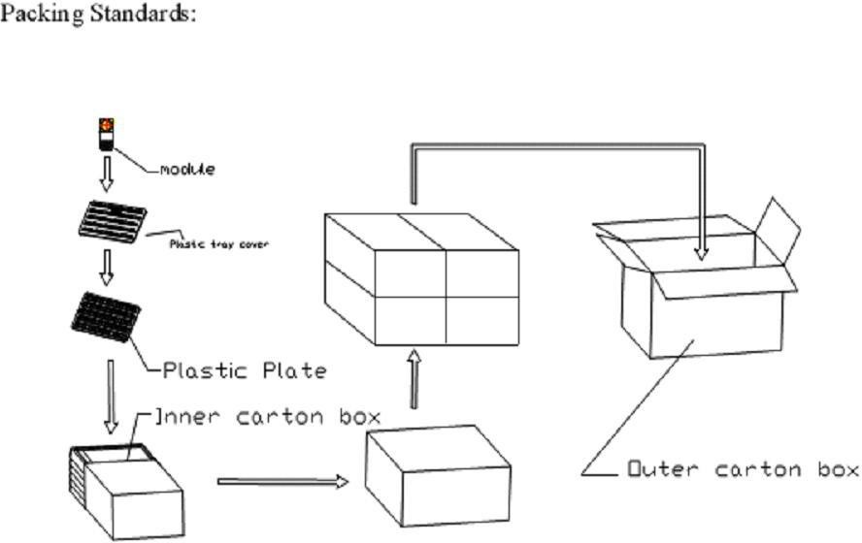
吸塑加入防潮珠。用真空袋封口后放于纸箱中。纸箱外标明内装数量。

第七章：注意事项：
此摄像模组为光学与电子精密器件。使用与周转过程中请注意以下防护措施。

  - ESD 防护(过大的静电冲击会使内部的光学传感器Sensor 永久性损坏)

  - 防尘（较大的灰尘颗粒附着在光学镜头上，会导致摄影图像缺陷）

  - 防潮（受潮后会使电路工作不稳，会使光学镜头效果变差或永久性损坏）

  - FPC 可弯折。但如进行 180 度之弯折。仍有断线之可能。应避免进行 180 度之死折。

  - 防压（镜头受力过大会导制LENS 与IC 焦距的改变而使图像模糊）

